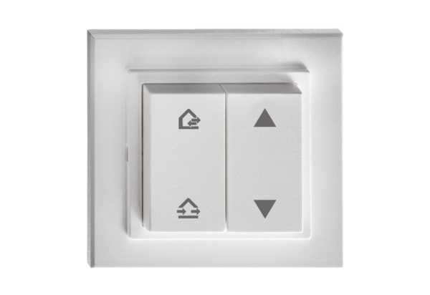Радиовыключатель DS 45 RCКомплект поставки: 1 штукАссортимент: К
Номер артикула: 0157.0363Изготовитель: MAICO

